**Crèche**

**Saint-Remacle.**

Rue des prébendiers, 40 4020 Liège

01/01/2019

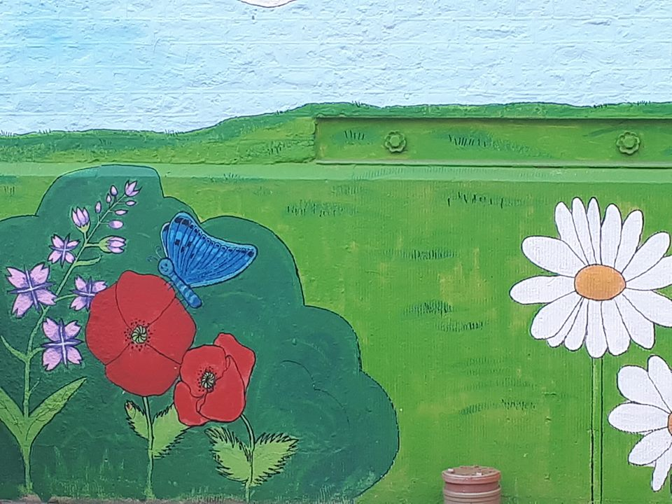

Projet pédagogique

Après quelques mois passés en tête à tête avec votre enfant, l’aventure de la crèche commence…

Pour bien vivre cette dernière tous ensemble, voyons comment fonctionne la crèche…

* **Quelques noms…**

Nous sommes fiers de vous présenter notre équipe :

Une équipe riche par sa pluridisciplinarité pour mieux encadrer votre enfant en respectant ses besoins et ses rythmes et en lui permettant de trouver ses repères.

Nous accueillons vos enfants de 7h30 à 18h.

Nous faisons partie de l’ASBL Beaumont Saint Michel et sommes agréés et subsidiés par l’ONE (office national de l’enfance) pour 24 enfants à temps plein en deux services (bébés-moyens / moyens-grands).

* **Quelques coordonnées :**

Crèche Saint Remacle : 04/343.79.82

Fax : 04/342.48.42

Mail : crechestremacle@skynet.be

Audrey Pieczynski Directrice : 0471/73.79.10

***Faisons connaissance…***

Pour une première étape en douceur, commençons par la familiarisation :

« Les premières semaines de votre bébé lui ont permis de mettre en place une **« base de sécurité »** qui lui permet d’atteindre ses besoins fondamentaux (dormir, se nourrir, être soigné…). Cependant, il n’a pas encore les compétences pour vivre l’absence, ni imaginer que ses parents pourraient ‘’ ne plus être là ‘’ et puis revenir ».(Cfr : brochure ONE sur la familiarisation). Cela prend du temps.

La familiarisation est là pour permettre à l’enfant de passer cette étape et d’entrer en douceur dans le milieu d’accueil.

Nous vous proposons par conséquent, quelques étapes dans les 15 jours qui précèdent l’entrée de votre enfant. Généralement, il y en a quatre.

* Lors de la première et de la deuxième visite, nous vous invitons à venir nous présenter votre enfant et rester avec nous une demi-heure.

Votre enfant pourra découvrir les personnes qui vont s’occuper de lui et l’endroit, accompagné de ses parents pour qu’il s’y sente plus en sécurité.

* Lors de la troisième visite nous vous demandons de nous laisser votre enfant environ une heure, lors d’un repas. Cela nous permet de rentrer directement en contact avec votre enfant sur un temps relativement court pour lui permettre de s’adapter.
* Enfin, lors de cette dernière journée, nous vous demandons de laisser votre enfant pour un repas et une sieste.

Cette période de familiarisation vous invite à découvrir, au sein du groupe, la vie en collectivité. Elle est propice aux échanges. Habitudes, rythmes de sommeil, alimentation, c’est un moment privilégié où nous pourrons tous apprendre à nous connaître.

Pour faciliter cette transition, n’hésitez pas à amener le doudou, la sucette ou tout autre objet qui rassure votre enfant.

Lors de son passage dans la deuxième section, votre enfant aura à nouveau une période de familiarisation. Il ira d’abord jouer, puis il prendra un repas, et enfin il fera une journée complète avant de traverser le couloir et rejoindre la section des moyens-grands.

***La santé dans le milieu d’accueil.***

Afin de promouvoir une bonne santé pour votre enfant, le milieu d’accueil propose plusieurs services.

* Les examens de santé.

Conformément à la législation, tous les enfants sont soumis à un bilan de santé. Il se réalise à 4 reprises. A l’entrée, à 9 mois, à 18 mois et à la sortie. Votre présence est indispensable lors de la première visite. Vous êtes les bienvenus pour les autres visites selon vos disponibilités. C’est une consultation qui se veut **PREVENTIVE**. En effet, notre médecin pédiatre le *Docteur Delhaxhe*, en collaboration avec l’infirmière, examine votre enfant de façon globale (anamnèse avec le parent ou la puéricultrice, examen clinique, courbe de croissance, contrôle de la vaccination, psychomotricité, langage, …).

Nous ne faisons en aucun cas de visite curative ; ni de certificats et ordonnances.

En cas de difficultés ou problèmes rencontrés par l’équipe, le médecin peut réaliser à tout moment un examen complémentaire.

Au terme de cet examen, nous transmettons nos observations dans le carnet ONE de votre enfant. Et en profitons également pour vous proposer des brochures ONE ou toute documentation qui pourrait vous intéresser selon l’âge de votre enfant.

* Vaccination.

Lors de la visite médicale, le médecin vous propose de poursuivre, si vous le désirez, la vaccination à la crèche. Si cela est votre souhait, d’autres visites avec le médecin seront programmées pour y faire les vaccins.

Nous attirons votre attention sur le fait que certains vaccins sont OBLIGATOIRES en crèche. Veuillez vous référer au règlement d’ordre intérieur.

* Le dépistage visuel.

La crèche vous propose également un dépistage visuel à partir de 18 mois. En effet, l’ONE organise des consultations itinérantes de dépistage précoce des troubles visuels. Cet examen gratuit et indolore permet un diagnostic précoce qui augmente les chances de régression des troubles, avec à la clé, un meilleur développement psychomoteur et cognitif de l’enfant.

* L’alimentation.

« La qualité des aliments offerts aux nourrissons et aux jeunes enfants favorise une croissance harmonieuse et un développement optimal grâce à un apport nutritionnel adapté à l’âge, à la croissance et à l’activité physique ». (cfr : Chouette on passe à table).

Comme à la maison, durant les premiers mois, votre bébé sera nourrit à la demande. Du lait dans un premier temps (celui que vous aurez tiré, une marque de lait de votre choix que vous apporterez ou du NAN omnipro fournit par la crèche).

Si vous le souhaitez, vous pouvez revenir sur vos temps de pauses pour allaiter votre bébé. Un petit espace sera mis à votre disposition.

Ensuite, tout en douceur, nous installerons une alimentation diversifiée avec vous. Vous aurez le privilège de commencer l’alimentation solide chez vous et nous vous suivrons. Nous ferons le même légume que vous les premiers jours et dès lors que vous serez passé à différents légumes nous appliquerons le menu de la crèche. Nous ferons de même lorsque vous commencerez la viande, le poisson, les œufs et les fruits.



Nous avons notre propre cuisinière à la crèche. Les repas sont faits sur place avec une très grande majorité de légumes frais. Les menus sont faits par l’infirmière en collaboration avec la cuisinière et les diététiciennes de l’ONE.

Les bébés jusqu’à environ 16 mois continuent de prendre leurs repas en fonction de leurs rythmes propres (sieste, jeu,…). Ils mangent un à un avec leur puéricultrice. Ce moment permet une relation privilégiée.

Les plus grands mangeront vers 11h en petits groupes.

***Nos rencontres.***

Le matin, lorsque vous déposer votre petit, nous en profitons pour discuter. Vous nous expliquez comment s’est passé son week end, sa soirée, sa nuit, sa matinée. N’hésitez pas à nous faire part de vos joies mais aussi craintes, questionnements et angoisses.

Le soir, lorsque vous venez le récupérer, c’est à notre tour de vous raconter sa journée. La communication verbale est primordiale, mais elle s’avère parfois difficile.

Changement de puéricultrice, manque de temps, garde alternée, plusieurs parents en même temps… font que cette dernière n’est pas toujours pleinement satisfaisante. C’est pourquoi, nous avons décidé de mettre en route une **farde de communication**. Elle suivra votre enfant de son entrée à la crèche, à son départ.

Celle-ci permet de répondre à des questions très précises, mais aussi de transcrire des anecdotes, ou tout autre sujet qui pourrait nous et vous sembler important.

Elle permet que les informations ne se perdent plus.

Outre ces rencontres quotidiennes, nous vous proposons également une fin d’après-midi conviviale lors de la Saint Nicolas. En effet, le grand Saint aime gâter enfants et parents à la crèche. Après son détour par la cheminée pour le bonheur des touts petits, nous en profitons pour prendre un cougnou, un spéculoos, un petit café ensemble. Vous êtes tous invités, avec vos autres enfants, mais aussi grands parents, parrains, marraines qui pourraient avoir envie de voir la crèche et de partager ce moment avec vous et nous.

Il y a toujours quelqu’un de disponible au bureau ou dans les services pour faire passer toute information. Vous possédez également, dans ce document, le numéro de téléphone de la direction en cas d’urgence.

***Le cœur de notre projet pédagogique***.

Ces trois dernières années nous avons constaté un énorme changement de rythme de vie auprès des enfants. Ils arrivent très tôt, partent parfois fort tard. Ce rythme de vie est clairement expliqué par la société dans laquelle nous vivons. Nous comprenons. Chaque parent doit répondre à toutes ses obligations.

Nous en faisons, en tant que parent, également partie.

Après de nombreuses réflexions autour de ce sujet, nous en avons conclu qu’il était temps pour nous de prendre position et de ralentir de manière significative ce rythme effréné à la crèche.

Nous avons renforcé notre équipe, augmenté les horaires de travail, mais il fallait adapter notre attitude. De ce fait nous avons mis en avant certains points qui nous semblent essentiels.

* Respecter leurs rythmes.

Chacun a le droit de prendre son temps pour grandir. Pas de compétition, pas de comparaison. L’enfant est un être unique et est respecté comme tel.

* Toujours être à la hauteur des enfants.

Vous nous verrez assis par terre et même couchés. Ce qui nous intéresse c’est d’être à leur hauteur. C’est un repère, une sécurité. Il ne s’agit pas de s’asseoir près d’eux pour faire une animation, une histoire... Il s’agit de l’être à chaque moment pour évoluer avec eux ; pour partager leur espace afin de les accompagner dans leur développement affectif et psychomoteur.

* L’investissement des espaces extérieurs.

« L’éveil par la nature, c’est l’éveil des apprentissages par l’expérience, vécue directement par les sens en immersion au quotidien ».

Nous avons la chance, en pleine ville de posséder notre propre jardin. Notre petit coin de paradis. Nous sortons tous les jours, par tous les temps.

Il est investi de différentes manières.

*Un jardin.*

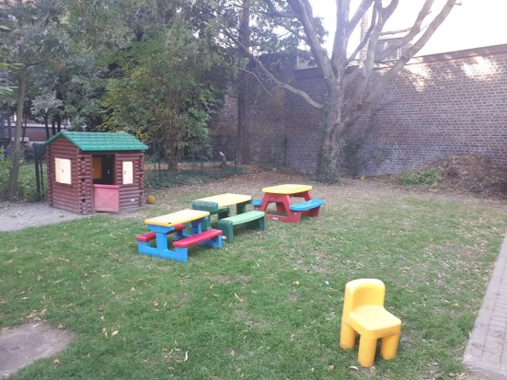

Sous l’ombre de notre saule, les enfants peuvent profiter d’une partie pelouse, une partie terre et de différentes cabanes.

La coin terre dans ce jardin, remplace le célèbre bac à sable. Les enfants ont le droit d’y aller à leur guise. De s’essayer à diverses expériences, « macocoilles », châteaux de terre, remplissage de divers récipients, découvertes des insectes qui s’y trouvent… Sous l’œil bien veillant des professionnels, ils sont libres d’explorer.

*Des cours*

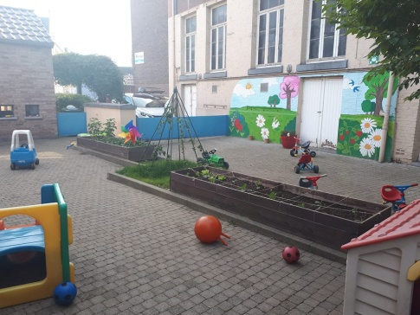

Ces dernières sont le paradis pour les petits vélos et tout autre petit véhicule que les enfants peuvent utiliser pour explorer, faire la course et s’amuser.

C’est aussi un endroit privilégié pour sortir les piscines, gros légos, bulles, ballons, …

*Et enfin, notre potager.*

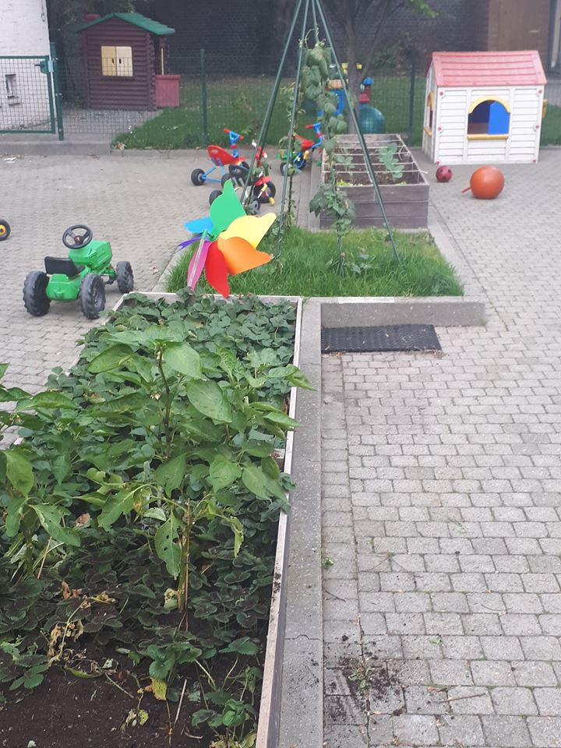

Nous avons réalisé 2 bacs de potager en hauteur, un carré de potager que nous transformons en tipi et différents bacs senteurs. **C’est l’essence même de notre jardin.**

Nous avons cette envie de découvrir plantes, fleurs, légumes, petits fruits, aromatiques … avec les enfants. C’est un univers magique laissant place à la créativité, l’expérience, l’autonomie, la découverte des cinq sens…

Nous les accompagnons dans toutes ces découvertes. Ils travaillent la terre, sèment, plantent, arrosent, récoltent, cuisinent. Quel plaisir de les voir, gourmands, dévorer fraises et tomates de saison. On en profite pour écouter les oiseaux, observer coccinelles et escargots, découvrir les abeilles, observer la chenille qui mange la feuille…

Dans ce jardin, le temps s’arrête. L’observation est de mise et chaque moment est un moment privilégié de et par la nature qui nous entoure. Chacun y trouve sa place.

N’hésitez pas à y faire un petit tour, à nous faire part de vos expériences, à nous amener un plant à repiquer que vous aurez de trop. Nous avons envie que cet endroit soit un endroit de partage avec vos enfants et vous.

* Faire la lecture

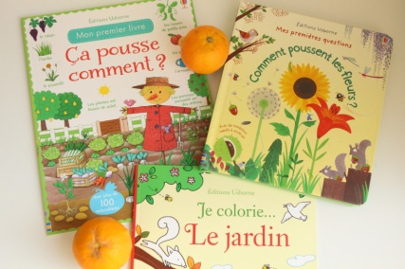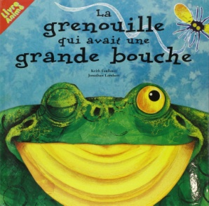

*Il était une fois, un enfant, un groupe d’enfant et un adulte qui se pose et s’offre un détour au pays imaginaire.*

Lire un livre, dans un de nos endroits cocoon ou ailleurs nous permet de « déconnecter » du temps réel et de s’évader dans une histoire. La curiosité est en plein éveil, l’écoute et l’attention en même temps, et puis nous en profitons pour parler, avoir de nouveaux mots et laisser les enfants expliquer les choses.

Nous partons régulièrement à la découverte de nouvelles lectures.

* Faire de la musique.

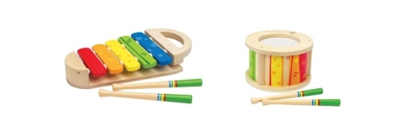

*Do, ré, mi, fa, sol la, si, do….* Simon notre puériculteur est également musicien et avec *Lucie* sa guitare il nous offre une expérience musicale une semaine sur deux. Les enfants écoutent, chantent et font également de la musique avec leurs petits instruments.

L’orchestre de la crèche Saint-Remacle n’est pas encore prêt pour donner un concert mais que de moments privilégiés de les entendre chanter, de les voir danser et de profiter du moment présent.

Voilà, ces moments, endroits et attentions mis en place nous aident à avancer dans notre objectif.

**Prendre le temps…**

*« On a du te dire qu’il fallait réussir dans la vie ; moi je te dis qu’il faut vivre, c’est la plus grande réussite du monde. »*

Jean Giono, Les Vraies Richesses, Grasset, 1937

Bibliographie :

Brochures ONE :

* Grandir avec des limites et des repères.
* La familiarisation.
* Chouette on passe à table.
* La santé dans les milieux d’accueil.

« Laissez-les grimper aux arbres » Louis Espinassous ,2015 édition Les presses Iles de France.